TIN TUYÊN TRUYỀN THÁNG THANH NIÊN
Hòa chung không khí thi đua lập thành tích chào mừng kỷ niệm 93 năm ngày thành lập Đoàn TNCS Hồ Chí Minh (26/03/1931-26/03/2024), hôm nay, ngày 11 tháng 3 năm 2024, trong buổi sinh hoạt dưới cờ, thầy giáo Lưu Minh Trung đã có bài tuyên truyền tìm hiểu về tháng thanh niên.
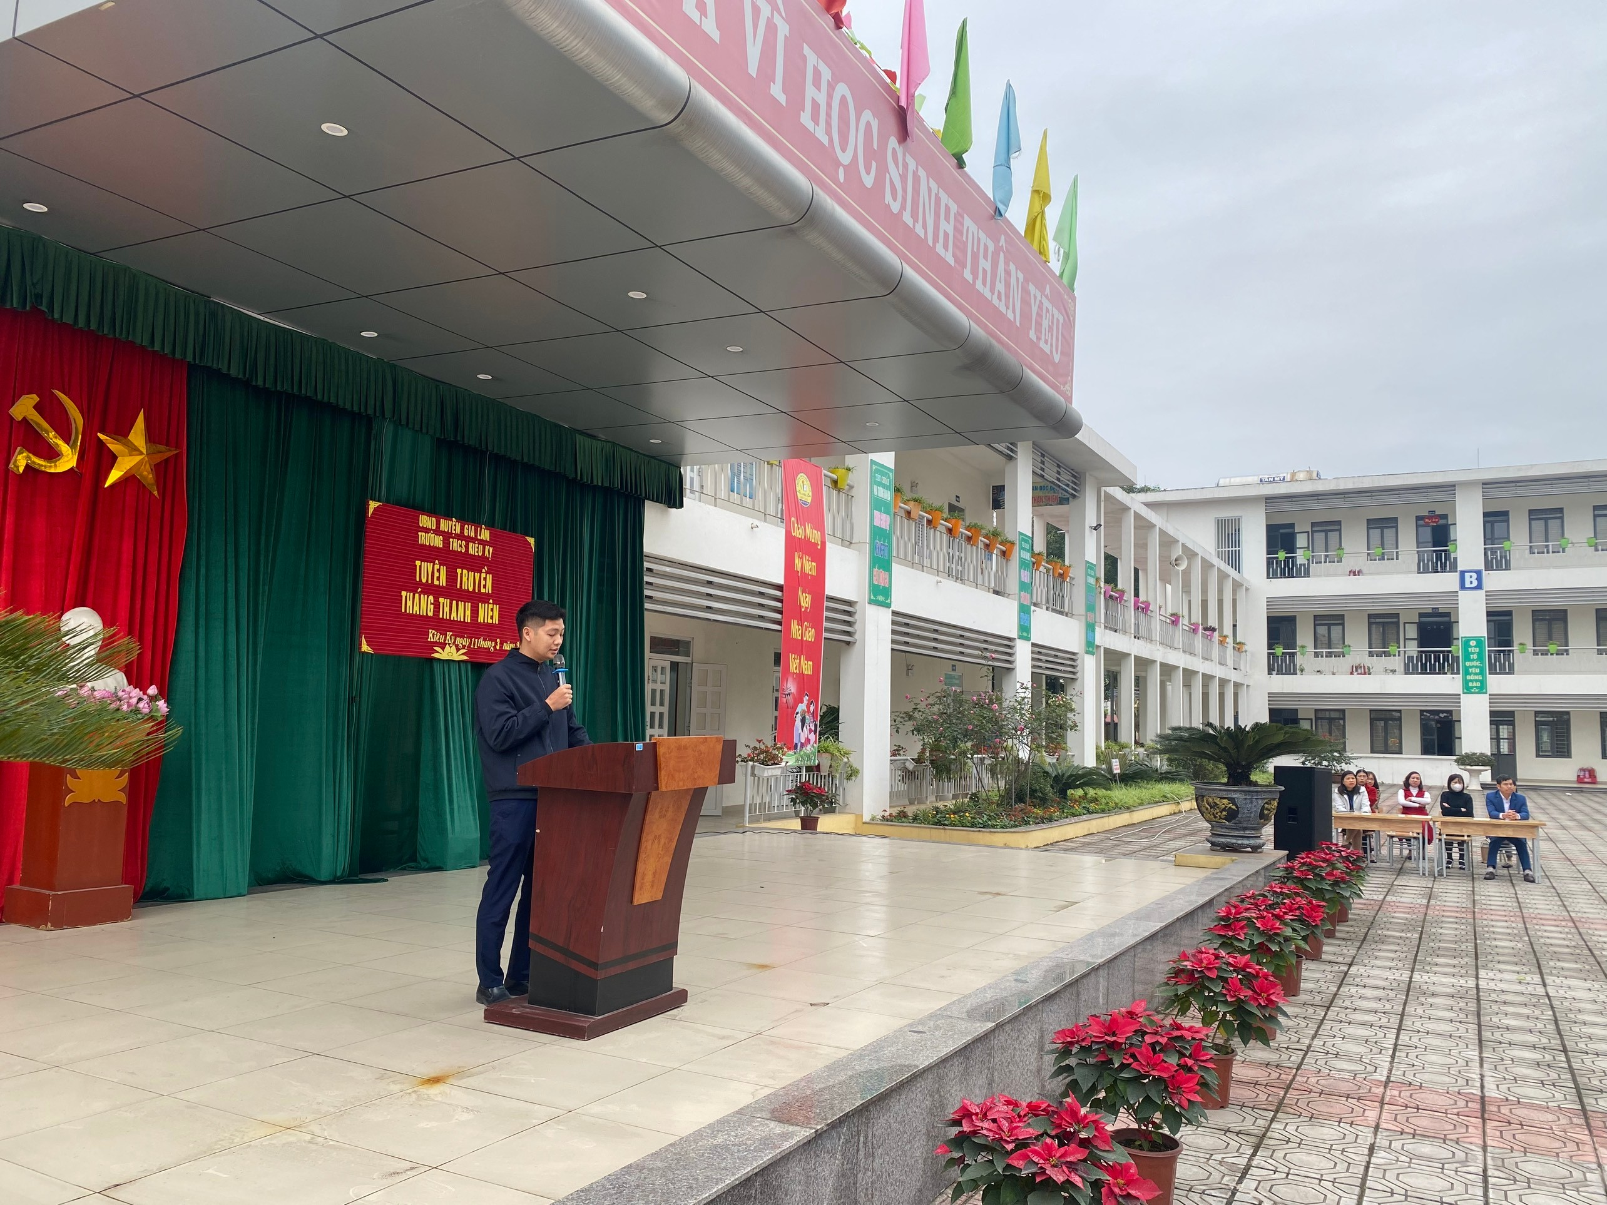
Thầy giáo Lưu Minh Trung - Bí thư Chi đoàn trường tuyên truyền tháng thanh niên

Thầy giáo đã giới thiệu về lịch sử ra đời, các tên gọi, vai trò, ý nghĩa to lớn của tổ chức đoàn để những thế hệ đoàn viên sau này học tập và noi theo.
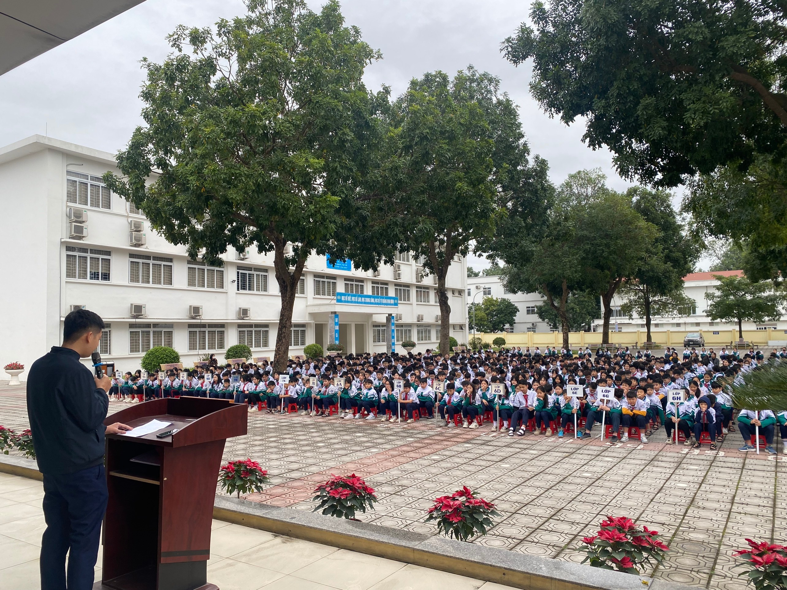
Học sinh toàn trường theo dõi và lắng nghe bài tuyên truyền

Với tinh thần “Đâu cần thanh niên có, việc gì khó có thanh niên”, tuổi trẻ trường THCS Kiêu Kỵ đã không ngừng sáng tạo, đổi mới trong mọi hoạt động từ xung kích phát triển kinh tế đến tình nguyện vì cuộc sống cộng đồng, bảo đảm an sinh xã hội. Từ các phong trào thi đua đã xuất hiện nhiều tấm gương điển hình, trở thành hình mẫu về thanh niên sống đẹp, sống có ích, tạo cảm hứng làm theo cho thanh niên trong toàn trường. Với kế hoạch cụ thể, rõ ràng, các hoạt động ý nghĩa, thiết thực, tháng thanh niên 2024 hứa hẹn sẽ để lại nhiều dấu ấn, tiếp tục khẳng định rõ nét vai trò của tuổi trẻ trong công cuộc xây dựng và phát triển quê hương; đồng thời tạo môi trường để tuổi trẻ rèn luyện, cống hiến và trưởng thành.

